微机原理 试卷1
一、填空题(每空 1分，共20分)
1、微型计算机主要包括： 、 、 、 。
2、8086CPU的地址总线的有 条，可寻址 个存储单元。
3、CPU8086/8088内部寄存器个数为 。其中，CX为 寄存器，SS为 寄存器，SI为 寄存器。
4、8088/8086 的基本总线周期由 个时钟周期组成。
5、8086/8088构成的微机中，每个主存单元对应两种地址： 和 。
6、中断向量是中断服务子程序的 ；类型码为02H中断为 中断。
7、一般I/O接口编址方式可以分为____________和____________两种方式。
8、对于8259A的中断请求寄存器IRR，当某一个IRi端呈现_____________时，则表示该端有中断请求。
9、6166为2K×8位的SRAM芯片，它的地址线条数为 。
10、段寄存器装入23000H，该段的结束地址是 。
二、单项选择题(每小题2分，共20分)
1、汇编语言程序中，反映指令操作结果是否为0的标志是 （ ）
A.OF | B.CF | C.BP | D.ZF
2、在堆栈段中，存放栈顶偏移地址的寄存器是 （ ）
A.IP | B.SP | C.BP | D.BX
3、8086的总线接口部件从内存中取出指令放入哪个位置 （ ）
A.CPU | B.通用寄存器 | C.段寄存器 | D.指令队列缓冲器
4、传送数据时，占用CPU时间最长的传送方式是 （ ）
A. 查询 | B. 中断 | C. DMA | D. 无条件传输
5、下列哪组指令是将AL低4位清零且其他位不变 （ ）
A. SHL AX,CL | B. AND AL,F0H | C. MOV AL,F0H | D. OR AL,0FH
6、8253可编程定时器／计数器中，采用BCD码计数时，最大计数初值应设置为 （ ）
A. 65536 | B. 7FFFH | C. FFFFH | D. 0000H
7、已知DRAM2118芯片容量为16K×1位，若组成64KB的系统存储器，则需要芯片数为 （ ）
A.4 | B. 8 | C. 16 | D.32
8、RS—232C 标准规定信号“0”和“1”的电平是 （ ）
A．0V 和+3V～+15V | B．+3V～+15V 和-3V～-15V
C．-3V～-15V 和+3V～+15V | D．-3V～-15V 和0V
9、采用两片8259A可编程中断控制器级联使用，可使CPU的可屏蔽中断扩大到 （ ）
A. 15级 | B.16级 | C. 32级 | D. 64级
10、8255A的方式选择控制字应写入 （ ）
A. A口 | B. B口 | C. C口 | D. 控制口
三、简答题(每小题 5分，共20 分)
1、RAM和ROM的主要特点和区别是什么？

2、8086微处理器由哪两部分组成，它们的主要功能是什么？

3、请说明Intel8253A各个计数通道中三个引脚信号CLK，OUT 和GATE 的功能。

4、中断系统具有哪三个基本功能？

四、综合题(每小题 10分，共40分)
1、（10分）理解下列伪指令，指出下列指令执行后AL内的值。
DATA SEGMENT
ARE DB 10,20,30,40
BLK EQU LENGTH ARE
DAT1 DB 8 DUP(01FH)
DAT2 EQU 200
DAT3 EQU DAT2-100
DATA ENDS

MOV AL, ARE ;（AL）=
SHR AL, 1 ;（AL）=
MOV AL, BLK ;（AL）=
MOV AL, DAT1 ;（AL）=
MOV AL, DAT3 ;（AL）=
2、（10分）存储器系统连接如下图，请分别写出图中第一组（1#、2#）、第二组（3#、4#）的地址分配范围。（写出适当的步骤）
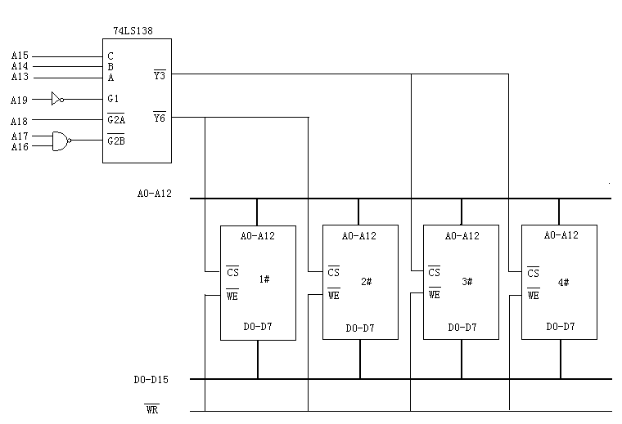

3、（10分）8088CPU系统中某外设接口所选的端口地址为338H~33FH，请用74LS138译码器（见上一题）和门电路设计符合要求的端口译码电路，画出电路图。

4、（10分）计数器/定时器8253，振荡器（频率为1MHZ）连线如下图所示，其中振荡器的脉冲输出端接通道0的计数输入端CLK0，设8253的端口地址为180H～186H。请完成以下任务：
（1）该电路中通道0的OUT0输出2KHZ连续方波（方式3），通道0的计数初值为多少（写出计算式）？GATE0应接何电位？在图上画出。
（2）若要8253的OUT1端，能产生周期为1秒的连续方波，该如何解决？在图上画出。
（3）写出实现上述功能的8253初始化程序。



